МІНІСТЕРСТВО ОСВІТИ І НАУКИ УКРАЇНИ

Національний університет “Львівська політехніка”
Інститут комп'ютерних наук та інформаційних технологій
Кафедра систем автоматизованого проектування


Звіт

до лабораторної роботи № 5
тема роботи «Платформа підбору та оренди екзотичних автомобілів "Lux Rent"»
з курсу «Технології веб-розробки та дизайну»

Виконав:
ст. гр. ПП-23
Нестер О. Р
Прийняла:
доц. Паращин Ж. Д.

ЛЬВІВ – 2026
Мета роботи: Опанувати професійне інженерне середовище Visual Studio Code (VS Code). Навчитися налаштовувати IDE, інтегрувати локальних ШІ-асистентів (GitHub Copilot/VS Code Chat) та застосовувати їх для генерації чисого, семантичного HTML5 та CSS3 коду (без використання сторонніх CSS-фреймворків). Опанувати методологію побудови сучасних макетів за допомогою CSS Flexbox та Grid, а також навчити ШІ проводити автоматизований рефакторинг та оптимізацію стилів за допомогою CSS-змінних.

Хід роботи


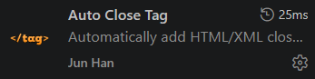
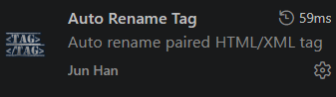
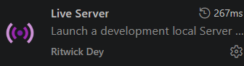
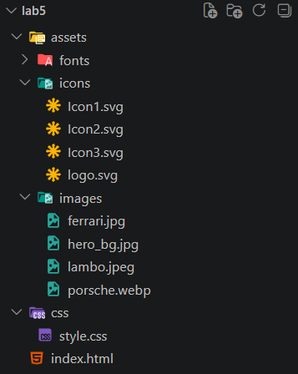
Рисунок 1. Структура файлів проєкту та встановленні розширення у Visual Studio Code

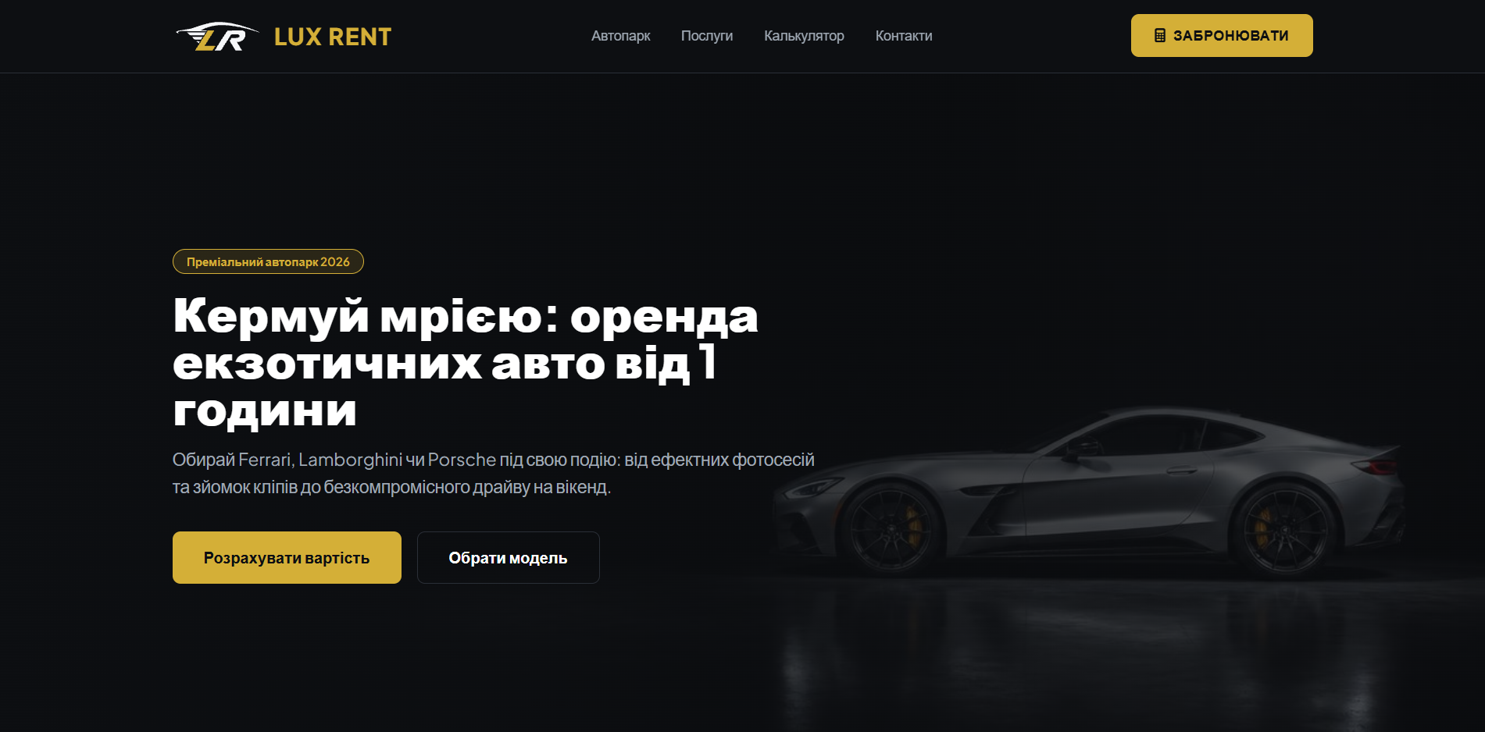
Рисунок 2. Екран у Desktop форматі

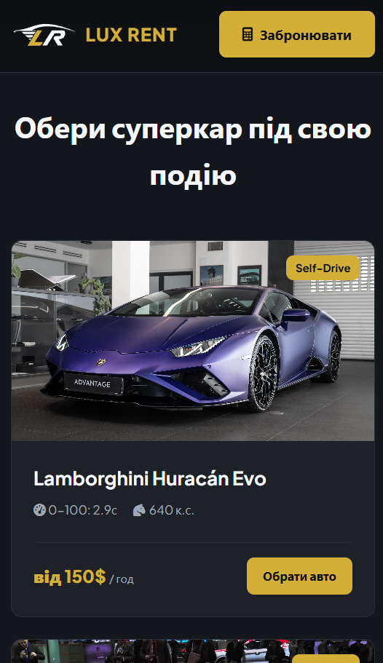
Рисунок 3. Екран у Mobile форматі

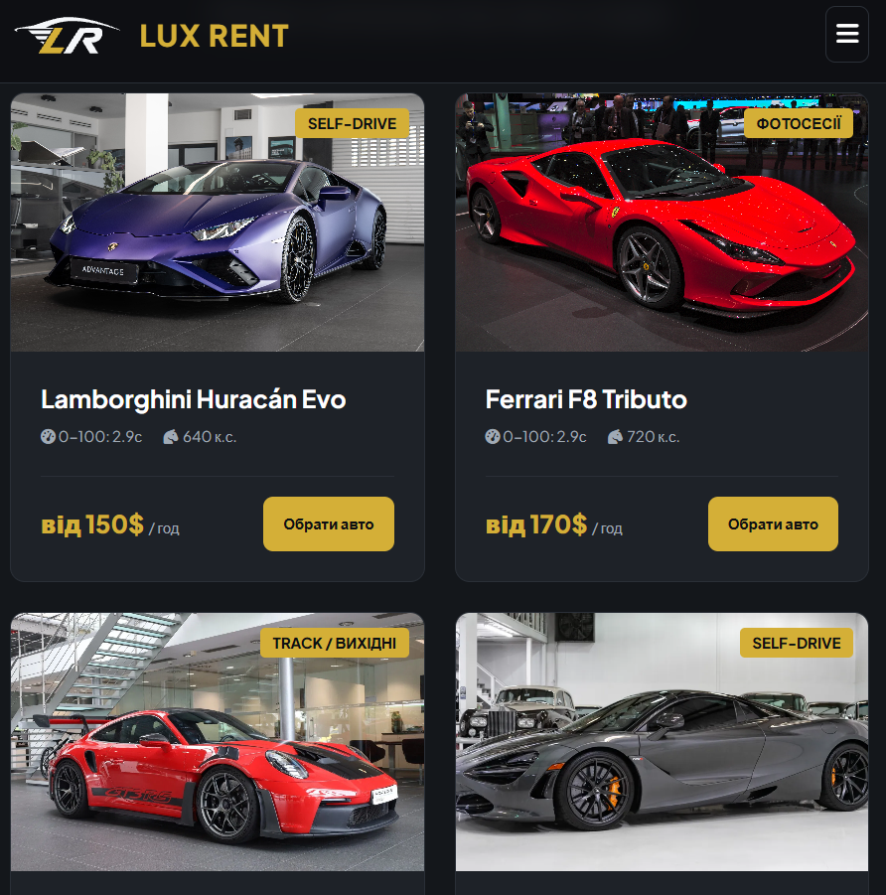
Рисунок 4. Екран у tablet форматі
Таблиця 1. Компоненти для Tailwind, для лабораторної роботи №6.
Компонент | Класи в Tailwind CSS | Де використовується | Варіанти
Header | sticky top-0 z-50 flex items-center justify-between px-6 py-4 bg-[#0D0F12]/90 backdrop-blur-md border-b border-[#2A2F37] | Усі сторінки | Липка шапка, 3 колонки (лого, меню, СТА), адаптивне мобільне меню
Hero | relative flex flex-col justify-center items-start min-h-[80vh] px-6 py-20 bg-cover bg-center text-[#F5F7FA] | Головна сторінка | Фонове зображення 3D-суперкара, асиметричний темний copy-space з текстом та закликом до дії
Button | inline-flex items-center justify-center gap-2 px-6 py-3 rounded-lg font-bold transition-all duration-300 bg-[#D4AF37] text-[#0D0F12] hover:bg-[#F0C43B] | Усі сторінки (Header, Hero, Картки, Калькулятор) | Primary (золота), Outline (контурна), Disabled, з іконкою, розміри Sm / Lg
Card | flex flex-col bg-[#1E2228] rounded-xl overflow-hidden border border-[#2A2F37] hover:border-[#D4AF37] transition-all duration-300 | Головна сторінка, Каталог авто, Переваги | Картка суперкара (з фото та ціною), Картка переваги (з SVG-іконкою), hover-ефект сяйва
Navigation | flex gap-6 text-sm font-medium text-[#A0AAB5] hover:text-[#D4AF37] transition-colors | Усі сторінки (Header, Footer) | Активний пункт, hover-підсвітка золотим кольором, висувна мобільна навігація
Footer | bg-[#080A0C] text-[#F5F7FA] py-12 px-6 border-t border-[#2A2F37] grid grid-cols-1 md:grid-cols-3 gap-8 | Усі сторінки | 3 колонки на Desktop, автоматичне групування в 1 колонку на Mobile

Промпт-паспорт

№ | Етап / Мета | Текст промпту | Результат та внесені коригування
1 | Семантичний рефакторинг HTML5 | "Проаналізуй файл index.html для проєкту Lux Rent. Заміни несемантичні теги <div> на відповідні елементи HTML5 (<header>, <nav>, <main>, <section>, <article>, <footer>). Переконайся, що ієрархія заголовків h1–h3 є послідовною та логічною." | ШІ успішно сформував семантичне дерево сторінки. Вручну було перевірено наявність атрибутів alt для локальних SVG-іконок та усунуто зайві вкладені контейнери.
2 | Генерація CSS-змінних та сітки (Grid/Flex) | "Ти — Senior CSS Engineer. Створи систему CSS Custom Properties у :root для кольорів Lux Rent (#0D0F12, #D4AF37, #1E2228), шрифтів та відступів. Для шапки та карток використай Flexbox, а для каталогу авто — CSS Grid (auto-fit, minmax)." | Отримано точні стилі з використанням зміних var(--color-primary). Вручну зафіксовано висоту блоку зображення авто (220px) з object-fit: cover для збереження пропорцій.
3 | Аудит доступності (WCAG 2.2 AA) | "Проведи аудит доступності мого HTML/CSS коду за стандартом WCAG 2.2 AA. Перевір контрастність світлого та золотого тексту на темно-графітовому фоні, наявність атрибутів ARIA, стани фокусу та навігацію з клавіатури." | Перевірка підтвердила високий рівень контрастності. Коригування: вручну додано чіткий контур :focus-visible для кнопок та посилань навігації для зручності керування клавіатурою.

Висновок: Під час виконання лабораторної роботи було успішно опановано середовище розробки Visual Studio Code та інтегровано ШІ-асистентів для генерації чистого, семантично коректного HTML5 і CSS3 коду платформи «Lux Rent» без залучення сторонніх фреймворків. На практиці закріплено методологію проєктування адаптивних інтерфейсів із використанням технологій CSS Flexbox та Grid для побудови структури шапки, сітки карток суперкарів і блоків переваг.

Відповіді на контрольні питання:

1. Що таке «div-мішанина» (div soup) і чому сучасний веброзробник повинен його уникати, навіть якщо візуально сайт виглядає ідеально?
«Div-мішанина» (div soup) — це HTML-структура, у якій надмірно використовуються теги <div> замість семантичних HTML5-елементів. Такий код може правильно відображатися у браузері, але його структура стає складною для розуміння, підтримки та подальшого редагування. У лабораторній роботі початковий каркас на <div> використовується спеціально як навчальний етап, після чого він перетворюється на семантичну структуру. Для цього використовуються такі елементи, як <header>, <nav>, <main>, <section>, <article>, <aside> та <footer>.
2. Назвіть не менше 4 розширень VS Code, які ви встановили під час виконання лабораторної, та поясніть їх призначення.
Під час виконання лабораторної роботи можна використовувати такі розширення VS Code:
- Live Server — запускає локальний сервер і автоматично оновлює сторінку в браузері після змін у коді.
- Prettier – Code formatter — автоматично форматує HTML і CSS-код, роблячи його структурованим та читабельним.
- GitHub Copilot — AI-асистент, який допомагає писати, доповнювати та рефакторити код.
- HTML CSS Support — покращує роботу з HTML і CSS, зокрема допомагає під час написання класів та стилів.
Ці розширення допомагають прискорити розробку, перевіряти результат роботи та підтримувати код у зручному вигляді.
3. Що таке семантична верстка? Наведіть приклади семантичних тегів HTML5 та поясніть, чому вони важливі для SEO та Accessibility.
Семантична верстка — це побудова HTML-структури за змістом і призначенням елементів, а не тільки за їхнім зовнішнім виглядом. Основними семантичними тегами HTML5 є <header>, <nav>, <main>, <section>, <article>, <aside> та <footer>.
Семантичні теги допомагають пошуковим системам краще розуміти структуру сторінки, що позитивно впливає на SEO. Також вони важливі для Accessibility, оскільки допоміжні технології, наприклад screen reader, можуть краще визначати призначення різних частин сторінки. У лабораторній роботі передбачена окрема перевірка семантики та доступності HTML.
4. Яка різниця між тегами <div> і <section>? В яких випадках не можна використовувати <div>?
<div> — це універсальний несемантичний контейнер, який сам по собі не описує зміст елемента. <section> — семантичний елемент, який використовується для логічного тематичного розділу сторінки.
<section> доцільно використовувати, коли блок має окрему логічну тему або розділ, наприклад «Послуги», «Про нас» чи «Відгуки». <div> можна використовувати для технічного групування елементів, коли для цього немає відповідного семантичного HTML5-тега.
Не потрібно використовувати <div> замість <header>, <nav>, <main>, <section>, <article>, <aside> або <footer>, якщо зміст блоку відповідає призначенню одного з цих семантичних елементів. У лабораторній окремо наголошується, що <section> не є просто «великим блоком», а повинен представляти логічний тематичний розділ.
5. Що таке CSS-змінні (Custom Properties)? Як їх оголошувати і як використовувати?
CSS-змінні, або Custom Properties, — це спеціальні змінні, у яких можна зберігати значення CSS, наприклад кольори, відступи, розміри та шрифти. Найчастіше їх оголошують у :root, щоб вони були доступні у всій таблиці стилів.
Наприклад:
css
:root {
--color-primary: #2563eb;
--spacing-md: 16px;
}
Для використання змінної застосовується функція var():
css
.button {
background-color: var(--color-primary);
padding: var(--spacing-md);
}
У лабораторній роботі CSS-змінні використовуються для кольорів, відступів, радіусів, ширини контейнера та інших параметрів дизайн-системи.
6. Поясніть, як працює розширення Live Server. Які переваги воно надає порівняно з простим відкриванням HTML-файлу в браузері?
Live Server запускає локальний вебсервер для проєкту та відкриває HTML-сторінку у браузері через локальну адресу. Після збереження змін у HTML або CSS сторінка автоматично оновлюється.
Перевагою є те, що не потрібно постійно закривати та заново відкривати HTML-файл у браузері. Це значно прискорює процес верстки та дозволяє швидко перевіряти зміни. У лабораторній роботі Live Server використовується для перевірки правильності відображення сайту після створення та рефакторингу коду.
7. Що таке Prettier і чому його рекомендують використовувати? Які основні правила форматування він застосовує?
Prettier — це інструмент автоматичного форматування коду. Він приводить HTML, CSS та інші файли до єдиного стилю оформлення.
Його рекомендують використовувати для того, щоб код був охайним, читабельним та однаково оформленим у всьому проєкті. Prettier автоматично працює з відступами, переносами рядків, пробілами, розташуванням дужок та іншими елементами форматування.
Основна перевага полягає в тому, що розробнику не потрібно вручну стежити за форматуванням кожного рядка коду.
8. Наведіть приклад використання CSS Flexbox для створення горизонтального меню. Які ключові властивості ви використовували?
Приклад горизонтального меню:
css
.nav-list {
display: flex;
gap: 24px;
align-items: center;
}
У цьому прикладі display: flex перетворює контейнер на Flexbox-контейнер. Властивість gap створює відстань між пунктами меню, а align-items: center вирівнює елементи по вертикалі.
У лабораторній роботі Flexbox рекомендується використовувати для шапки, навігації, груп кнопок та внутрішнього компонування елементів.
9. Наведіть приклад використання CSS Grid для створення сітки з 3 колонок. Яка різниця між Flexbox і Grid?
Приклад сітки з трьох колонок:
css
.cards {
display: grid;
grid-template-columns: repeat(3, 1fr);
gap: 24px;
}
CSS Grid призначений переважно для двовимірних макетів, де потрібно керувати одночасно рядками та колонками. Flexbox більше підходить для одновимірного розташування елементів у рядок або колонку.
У лабораторній роботі Grid рекомендується використовувати для сітки карток та багатоколонкових секцій, а Flexbox — для навігації, кнопок та внутрішнього розташування елементів.
10. Як правильно організувати архітектуру CSS-змінних? Наведіть приклад структури.
CSS-змінні потрібно організовувати за групами, щоб їх було легко знаходити та змінювати. У лабораторній роботі пропонується групувати змінні за такими категоріями: Colors, Typography, Spacing, Border radius, Shadows, Container та Transitions.
Приклад:
css
:root {
--color-primary: #2563eb;
--color-secondary: #0f172a;
--color-background: #ffffff;
--color-text: #1e293b;

--spacing-sm: 8px;
--spacing-md: 16px;
--spacing-lg: 32px;

--radius-sm: 6px;
--radius-md: 12px;
--radius-lg: 24px;

--container-width: 1200px;
}
Такий підхід дозволяє централізовано змінювати дизайн сайту та уникати дублювання значень.
11. Що таке рефакторинг (Refactoring Guard)? Опишіть основні етапи цієї методології.
Рефакторинг — це процес покращення внутрішньої структури коду без зміни його основного результату та зовнішнього вигляду.
У цій лабораторній роботі рефакторинг CSS передбачає декілька основних етапів:
- Перевірити код і знайти дублювання кольорів, відступів, шрифтів та радіусів.
- Знайти зайві або невикористані правила.
- Перевірити надмірну специфічність селекторів.
- Створити структуровану секцію :root.
- Замінити повторювані значення на CSS-змінні.
- Оптимізувати порядок CSS-правил.
- Перевірити, що зовнішній вигляд, HTML-структура, Grid, Flexbox та адаптивність не були зламані.
- Перевірити результат через Live Server.
У лабораторній роботі спочатку рекомендується виконати аудит CSS, а вже після цього проводити сам рефакторинг.
12. Як правильно скласти промпт для ШІ, щоб він виконав якісний рефакторинг CSS-коду? Наведіть приклад ефективного промпту.
Промпт повинен чітко описувати роль ШІ, завдання, вимоги до результату та обмеження. Важливо вказати, що потрібно зберегти зовнішній вигляд сторінки, HTML-структуру, Grid, Flexbox та адаптивність.
Приклад ефективного промпту:
«Ти — Senior CSS Engineer. Виконай рефакторинг та оптимізацію цього CSS-коду. Знайди дублювання кольорів, відступів, шрифтів і радіусів. Створи структуровану секцію :root зі змістовними назвами змінних. Повторювані значення заміни на CSS Custom Properties. Видали невикористані стилі. Не змінюй зовнішній вигляд сторінки, HTML-структуру, CSS Grid, Flexbox та responsive behavior. Не використовуй Bootstrap або Tailwind. Спочатку сформуй звіт про знайдені проблеми, а код поки не змінюй».
Такий підхід відповідає методиці лабораторної роботи, де спочатку виконується аудит, а потім рефакторинг.
13. В чому полягає принцип DRY (Don’t Repeat Yourself) в контексті CSS? Як ШІ допомагає його дотримуватися?
Принцип DRY означає «Don’t Repeat Yourself» — «не повторюй себе». У CSS він полягає в тому, щоб не дублювати однакові значення та правила без необхідності.
Наприклад, якщо один і той самий колір використовується багато разів, його можна винести в CSS-змінну:
css
:root {
--color-primary: #2563eb;
}
Після цього замість повторення кольору використовується var(--color-primary).
ШІ може проаналізувати CSS-код, знайти повторювані кольори, відступи, шрифти та інші значення, запропонувати CSS-змінні та прибрати зайве дублювання. У лабораторній роботі прямо передбачена перевірка дублювань і заміна повторюваних значень на CSS Custom Properties.
14. Які переваги надає використання ШІ-асистентів (Copilot/Codeium) під час верстки порівняно з ручним написанням коду? Наведіть конкретні приклади з лабораторної.
ШІ-асистенти допомагають швидше створювати та перевіряти HTML і CSS-код. Вони можуть запропонувати семантичну HTML-структуру, знайти проблеми у коді, виконати CSS-рефакторинг, створити Flexbox і Grid-розмітку та допомогти перевірити доступність.
У лабораторній роботі ШІ використовується, зокрема, для:
- проєктування семантичної HTML-структури;
- заміни надмірної кількості <div> на семантичні HTML5-теги;
- створення CSS-змінних;
- створення Flexbox для навігації;
- створення Grid для сітки карток;
- пошуку дублювання в CSS;
- проведення аудиту доступності;
- пояснення помилок, знайдених W3C Validator.
Таким чином, ШІ не просто пише код, а допомагає аналізувати та покращувати вже створений код. Водночас результат роботи ШІ потрібно перевіряти самостійно, оскільки в лабораторній прямо зазначено, що отриману від ШІ структуру не потрібно автоматично копіювати в проєкт.

